**Отчёт**

**О проведении мероприятий, посвящённых**

**Дню народного согласия и примирения**

**в МБОУ «Джагларгинская СШ».**

В целях решения задач гражданского, патриотического воспитания учащихся, формирования у них   гордости за достижения своей страны , бережного отношения к историческому прошлому и традициям народов России, традициям своей малой Родины, понимания ценностей демократического общества и важных качеств личности: гражданской позиции, толерантности, патриотизма в Джагларгинской школе согласно плану воспитательной работы школы прошли мероприятия, посвященные Дню гражданского согласия и единения (День Республики). В рамках праздничных мероприятий состоялись классные часы, беседы, посвященные теме гражданского согласия.

На всех мероприятиях было отмечено, что: «6 сентября – особая дата для жителей Чеченской Республики, потому, что это мир, это процветание, это жизнь! Указ об учреждении этого праздника был подписан в 2002 году, Первым Президентом Чеченской Республики, Героем России Ахмат-Хаджи Кадыровым. И вот с этого Указа, с Указа Ахмат-Хаджи об учреждении Дня Чеченской Республики началась консолидация народа Чечни».

05.09.16 г. года школе с учащимися 9,10 классов проведено внеклассное мероприятие на тему:

**«Под руководством Р.А.Кадырова к светлому будущему».**

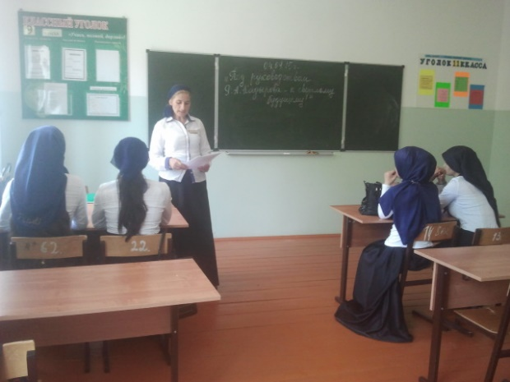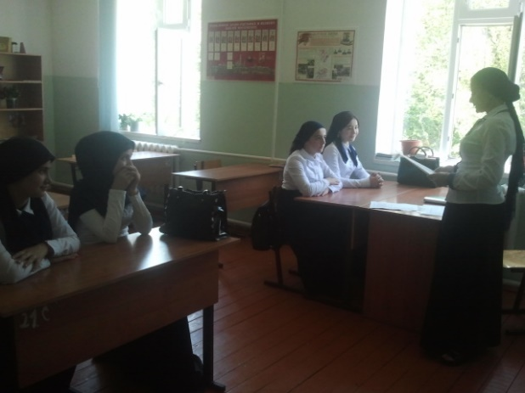

06.09.16 г. прошёл классный час с учащимися 3 класса на тему «В единстве наша сила», классный руководитель Бетирова И. Ш.

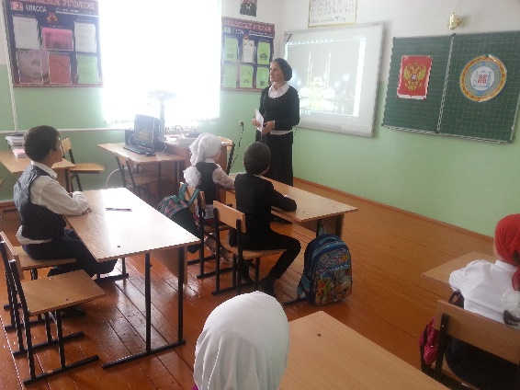 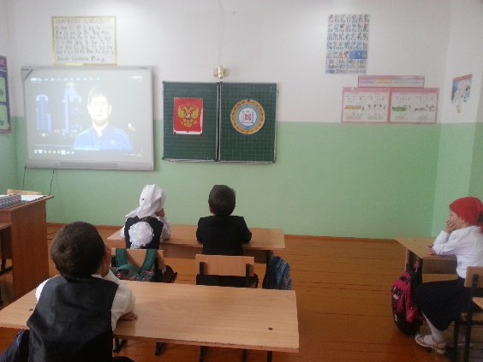

06.09.16 г. провела беседу с учащимися зам директора по ВР Цикиева Р.А. Она прочитала «Указ об учреждении 6 сентября Днём согласия и примирения», который был подписан в 2002 году, Первым Президентом Чеченской Республики, Героем России Ахмат-Хаджи Кадыровым.

Также она прочитала поздравление Главы Чеченской Республики, героя России Р.А.Кадырова с Днём примирения и согласия.

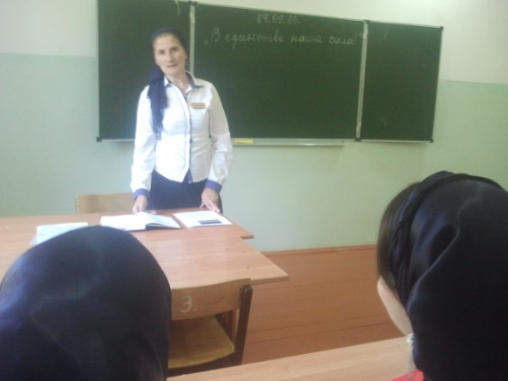 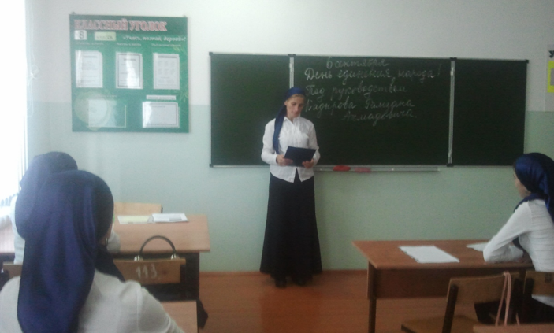

Выступил педагог по ДНВ Я.А.Гаштигов. Он поздравил всех с важным праздником для чеченского народа.

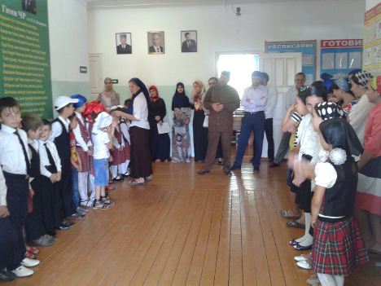

06.09.16 г. проведён объединённый классный час **«В единстве наша сила!»**

Был продемонстрирован видеоролик **«Моя Республика».**

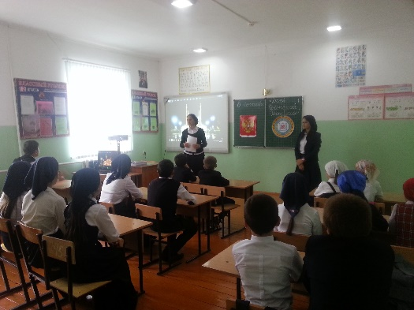 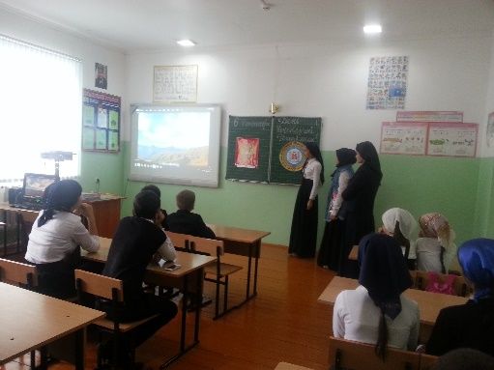

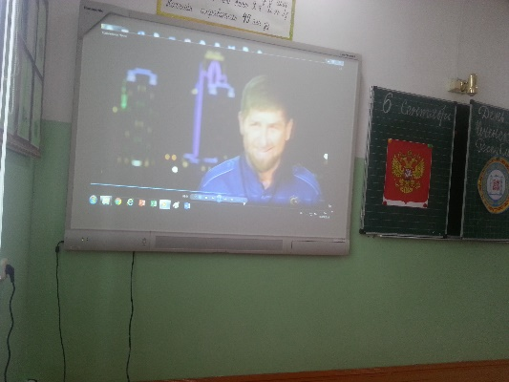 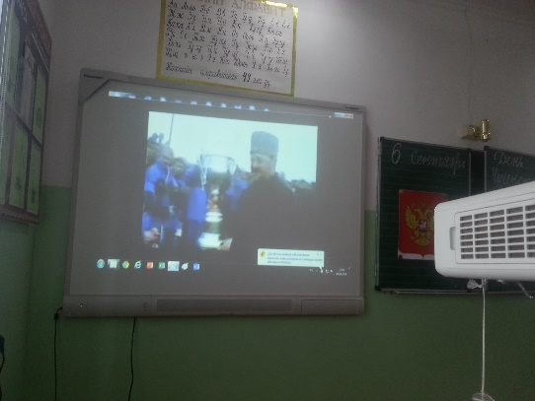

Также, все выступающие на классном часе отметили то, что Первый Президент Республики был уверен, что только совместными усилиями, без разделения народов, проживающих на территории Чеченской Республики, по национальному вопросу, можно сохранить мир и единство многонациональной Чеченской Республики. День народного единства Чеченской Республики стал символом национального единения и общей ответственности людей.

Основной целью классного часа было раскрытие сущности единства. Было отмечено, что на сегодняшний день в ЧР проживают представители 96 национальностей, которые бережно хранят свою самобытную культуру, национальные обычаи и традиции, и никто не обделен чем-то, не унижен. Для всех народностей, без исключения, созданы культурные центры, где они могут сохранять и пропагандировать свою культуру и национальные традиции.

И самое главное то, что согласие и единство многочисленных народов, проживающих на территории Чеченской Республики, есть фундамент, на котором зародился мир, спокойствие и благополучие Республики. Только, в единстве людей, в единении народов - сила Чеченской Республики.

Зам директора по ВР_____________________Цикиева Р.А.